Губернатору Санкт-Петербурга

Полтавченко Г.С.

От общественных экологических организаций Санкт-Петербурга

Уважаемый Георгий Сергеевич!

Уже более 15 лет одной из наиболее острых проблем в области охраны окружающей среды в Санкт-Петербург является проблема обращения опасных отходов. На территории города расположено огромное число потенциально опасных объектов, в том числе крупные промышленные предприятия и грузовой порт, которые являются источниками образования опасных отходов, подлежащих захоронению и утилизации только на специализированных полигонах.
На сегодняшний день единственным в регионе и во всем северо-западном федеральном округ полигоном, имеющим лицензию на обращение с опасными отходами, является принадлежащий Петербургу ГУП «Полигон «Красный Бор», проектная мощность которого была исчерпана еще в середине 90-х годов. В 1998 году рядом с действующим полигоном было начато строительство нового предприятия по переработке отходов, которое по состоянию на сегодняшний день, так и не завершено. Сроки реализации проекта неоднократно сдвигались, при этом на его реализацию уже потрачено около 1,5-2 млрд. рублей из городского и федерального бюджета. В августе председатель Комитета по природопользованию, охране окружающей среды и обеспечению экологической безопасности администрации Санкт-Петербурга Дмитрий Голубев заявил, что достроить завод планируется только в 2015 году.
Все эти годы «Полигон «Красный Бор» продолжает принимать опасные отходы не только из Санкт-Петербурга и Ленинградской области, но и из других регионов страны. Деятельность предприятия вызывает многочисленные нарекания со стороны контролирующих органов, полигон неоднократно привлекался к ответственности за нарушения природоохранного законодательства. В 2008 году у ГУП возникли серьезные проблемы с получением лицензии на основной вид деятельности. Фактически единственная причина, по которой деятельность полигона до сих пор не остановлена – это отсутствие альтернативной площадки для захоронения опасных отходов.
Изначально продолжение работы действующего полигона рассматривалось исключительно как временная мера на период строительства нового перерабатывающего комплекса. На сегодняшний день все разумные сроки его эксплуатации значительно превышены, полигон объективно не справляется с существующей нагрузкой, учитывая, что отходы на него свозят не только со всего северо-запада, но и из центральных регионов и даже из Сибири.
Деятельность предприятия уже сейчас оказывает серьезное негативное воздействие на окружающую среду. Так, весной 2010 года Гринпис России представил результаты Волго-Балтийской экспедиции, в ходе которой были в частности взяты пробы из водоотводного канала полигона «Красный Бор». Анализ проб, проведенный специализированной российской лабораторией, показал, что вода в канале токсична и имеет в своем составе тяжелые металлы, полихлорированные бифенилы, фталаты и фенолы, содержание которых в десятки и сотни раз превышает предельно допустимые концентрации (ПДК). Дальнейшая бездумная эксплуатация полигона в любой момент может обернуться катастрофическими последствиями не только для Петербурга и Ленинградской области, но и всего Балтийского региона (отходы с полигона неизбежно попадают в реку Большая Ижора, а оттуда в Неву).
К сожалению, и без того непростая ситуация может еще более осложнится в результате реализации ряда запланированных на ближайшие годы крупных инфраструктурных проектов, финансируемых из федерального бюджета. Так, в настоящее время ОАО «Союзморниипроект» по заказу ФГУП «Росморпорт» разрабатывает проект реконструкции объектов инфраструктуры морского порта Санкт-Петербурга. Данный проект запланирован в соответствии с пунктом 5 Приложения 2 подпрограммы «Морской транспорт» Федеральной целевой программы «Развитие транспортной системы России 2010-2015 годы», утвержденной постановлением Правительства РФ от 05.12.2001 №848, и включает в себя реконструкцию акватории порта в районе Лесной гавани, Барочного, Восточного и Екатерингофского бассейнов, снос Кривой дамбы и реконструкцию причалов порта.
Данный проект затрагивает один из наиболее старых, исторически сложившихся районов Большого порта, где в результате многолетней хозяйственной деятельности образовались сильные источники загрязнения. В частности, это касается расположенного в Лесной гавани острова Кривая дамба, который проектом предлагается срыть для облегчения маневрирования судов. Летом 2012 года испытательный центр ФГУ «Балттехмордирекция» по заказу РОО «Зеленая волна» провело обследование территории острова Кривая дамба и прилегающей акватории. Обследование показало, что пробы почво-грунтов имеют третий класс загрязнения – сильно загрязненные донные отложения, а пробы донных грунтов третий – сильно загрязненные донные отложения и четвертый – опасно загрязненные отложения. В соответствии с Региональным нормативом «Нормы и критерии оценки загрязненности донных отложений в водных объектах Санкт–Петербурга» все обследованные грунты не могут сбрасываться на подводные отвалы, как это обычно делается при проведении дноуглубительных работ. Это неизбежно приведет к загрязнению Финского залива Балтийского моря, моря, защита которого от негативного воздействия входит в обязательства России в рамках конвенции ХЕЛКОМ.
Единственной возможной альтернативой и объективной необходимостью является либо проведение рекультивации данного объекта, либо вывоз всех грунтов на лицензированные полигоны размещения отходов. Этот вариант является крайне затратным и, скорее всего, потребует пересмотра сроков реализации и объемов финансирования проекта. Однако главная проблема заключается в том, что, как уже отмечалось выше, единственный полигон - ГУП «Полигон «Красный Бор», имеющий лицензию на обращение с опасными отходами, физически не имеет возможность принять такие объемы (по приблизительной оценке речь идет о нескольких миллионах кубометров загрязненных грунтов, находящихся в полужидком состоянии). Таким образом, реализация проектов развития петербургского порта оказывается в прямой зависимости от сроков решения проблемы обращения опасных отходов, причем не только на уровне региона, но как минимум на уровне СЗФО.
В связи с необходимостью решения данных проблем просим Вас:
- Инициировать на уровне правительства Санкт-Петербурга обсуждение ситуации в сфере обращения опасных отходов с целью разработки комплекса следующих мер, направленных на исправление существующей ситуации, в частности:
1.1. Изучение текущей деятельности ГУП «Полигон «Красный Бор» с точки зрения соблюдения действуюшего законодательства. Выработка мер, направленных на постепенное снижение объема принимаемых отходов, повышение эффективности мероприятий по охране окружающей среды, а в конечном итоге поэтапное закрытие полигона и его последующую рекультивацию;
1.2. Сокращение сроков строительства нового комплекса по переработке и обеззараживанию опасных отходов. В том числе за счет привлечения дополнительного финансирования (например, по линии федерального бюджета или за счет заключения соглашений с соседними регионами);
1.3. Разработка мер, направленных на предотвращение образования опасных отходов. В том числе за счет стимулирования хозяйствующих субъектов к переходу на экологически безопасные, безотходные технологии, а также внесения изменений в региональное и федеральное законодательство с целью;
- Обратиться в адрес правительства РФ по поводу сложившейся ситуации по проекту реконструкции Большого порта. Инициировать обсуждение проблемы с участием Министерства природных ресурсов, Росприроднадзора, Министерства транспорта РФ и ФГУ «Росморпорт», как непосредственных заказчиков проекта, и иных профильных министерств и ведомств, с целью:
2.1. Проанализировать существующие риски реализации данного проекта с точки зрения его безопасности для окружающей среды, в том числе потенциальную угрозу загрязнения акватории Финского залива;
2.2. Внести необходимые коррективы в федеральную адресную инвестиционную программу с учетом необходимости решить проблему с источниками опасных загрязнений в акватории порта;
2.3. Разработать меры по ликвидации источников опасных загрязнений в акватории Большого морского порта Санкт-Петербурга, в частности рекультивации территории острова Кривая Дамба. Определить источники финансирования и сроки проведения соответствующих работ.

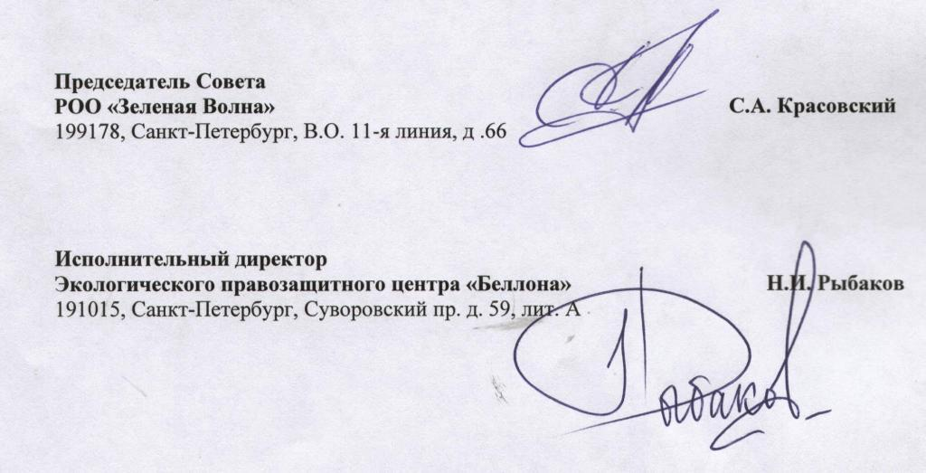

Согласно п. 1 Статьи 3 Конвенции по защите морской среды района Балтийского моря 1992 г. (Хельсинкской конвенции), Договаривающиеся стороны обязуются предотвращать и ликвидировать загрязнения морской среды района Балтийского моря, поступающие из всех источников. Согласно Статье 5 Конвенции, Договаривающиеся стороны обязуются предотвращать и ликвидировать загрязнение морской среды района Балтийского моря, вызванного вредными веществами из всех источников;

